Activité : Les transformations subies par la lithosphère océanique au cours de son vieillissement.
La lithosphère océanique nouvellement formée au niveau des dorsales s’en éloigne peu à peu. Au cours de cet éloignement cette lithosphère va être transformée.
Dans cette activité, nous allons décrire les transformations subies par la lithosphère océanique au cours de son éloignement.

1) Hydrothermalisme et évolution de la lithosphère :
En utilisant votre livre p 214-215 et ces documents :
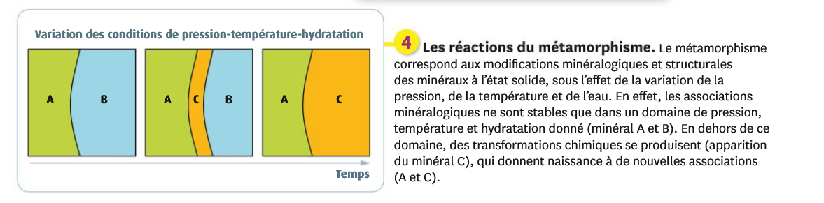

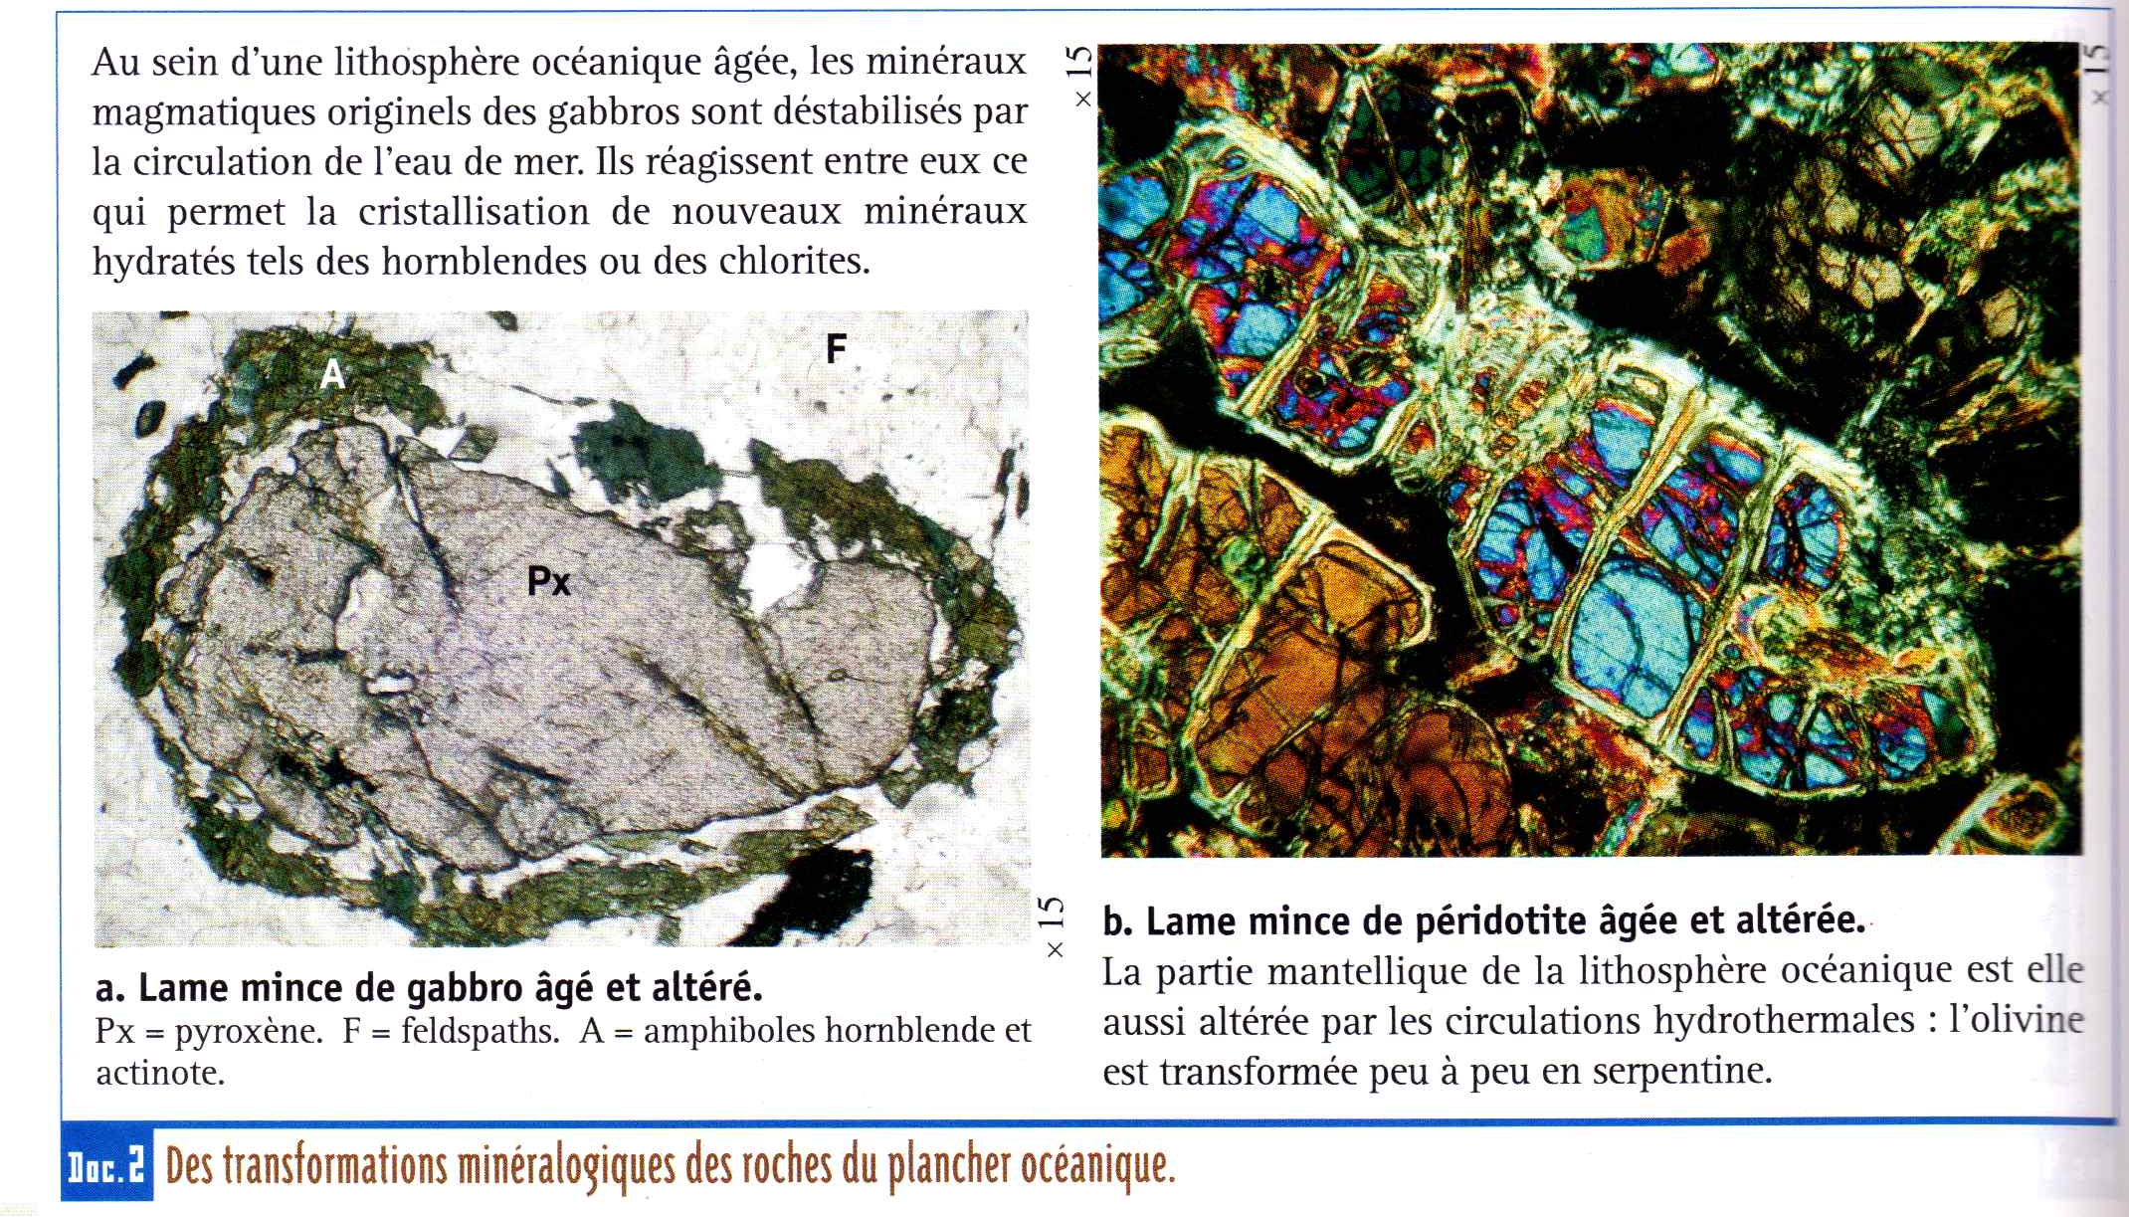
Expliquer comment l’hydrothermalisme transforme les roches de la lithosphère océanique (gabbros et péridotites) au cours de l’éloignement de la lithosphère de la dorsale.
………………………………………………………………………………………………………………..
………………………………………………………………………………………………………………..
………………………………………………………………………………………………………………..
………………………………………………………………………………………………………………..
………………………………………………………………………………………………………………..
2) Modification des caractéristiques physiques de la lithosphère océanique au cours de son éloignement :
En utilisant votre livre p 216,217
Décrire comment varient la profondeur du plancher océanique, l’épaisseur de la lithosphère océanique et sa densité au cours de son éloignement de la dorsale.
………………………………………………………………………………………………………………..
………………………………………………………………………………………………………………..
………………………………………………………………………………………………………………..
………………………………………………………………………………………………………………..
………………………………………………………………………………………………………………..
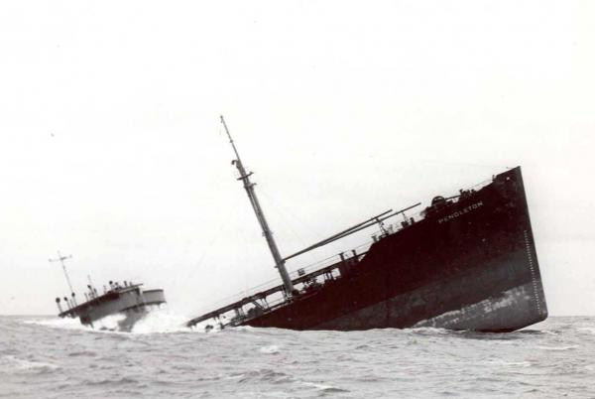
La subduction correspond au plongement de la lithosphère dans le manteau. Ce plongement ne peut survenir que si la densité de la lithosphère est supérieure à celle de l’asthénosphère sous-jacente.
On peut prendre l’image d’un bateau. Un bateau flotte parce qu’il contient beaucoup d’air et que sa densité est inférieure à celle de l’eau. Si le bateau est endommagé et que de l’eau pénètre dans le bateau, la densité du bateau augmente brutalement et devient supérieure à celle de l’eau : le bateau coule.
Cette image permet de comprendre pourquoi on peut parler du « naufrage » de la lithosphère dans l’asthénosphère.

Expliquer pourquoi seule une lithosphère océanique âgée peut entrer en subduction et déterminer l’âge minimal d’une lithosphère qui peut entrer en subduction.
………………………………………………………………………………………………………………..
………………………………………………………………………………………………………………..
………………………………………………………………………………………………………………..
………………………………………………………………………………………………………………..
………………………………………………………………………………………………………………..

